OBAVIJEST ZA POTROŠAČE
Opoziv proizvoda

Potpuna hrana za odrasle mačke – HM Kitty govedina, 100g

Državni inspektorat Republike Hrvatske obavještava potrošače o opozivu proizvoda Potpuna hrana za odrasle mačke, HM Kitty govedina, 100g, LOT broja 20:126N, roka trajanja 19.9.2026, zbog povećane koncentracije joda u proizvodu.
Proizvod nije u skladu s Uredbom 1831/2003 o dodacima hrani za životinje, te Provedbenom uredbom Komisije (EU) 2015/861 оd 3. lipnja 2015. o odobrenju kalijeva jodida, kalcijeva jodata anhidrata i obloženog granuliranog kalcijeva jodata anhidrata kao dodataka hrani za sve životinjske vrste.

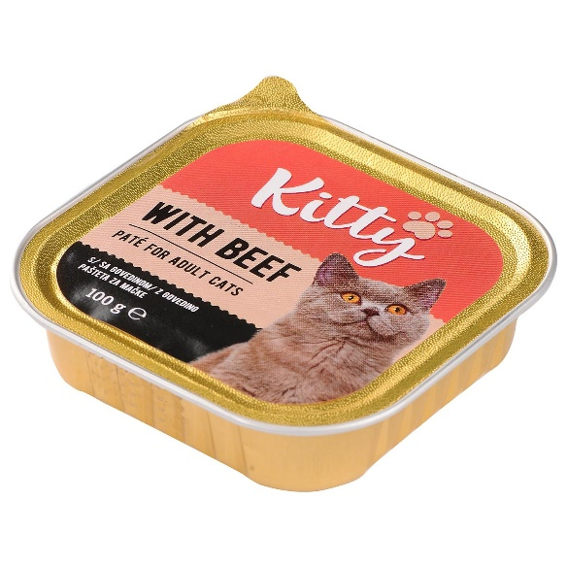
Podaci o proizvodu:
Dobavljač: MORANDO S.P.A., Via Chieri 61, Andezeno (TO), 10020, Italia
Stavlja na tržište: Konzum plus d.o.o. Marijana Čavića 1a, 10000 Zagreb

Obavijest se odnosi isključivo na proizvod sa gore navedenim podacima.

